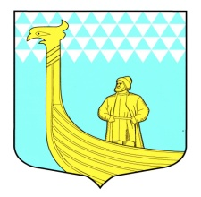

А Д М И Н И С Т Р А Ц И Я

МУНИЦИПАЛЬНОГО ОБРАЗОВАНИЯ

ВЫНДИНООСТРОВСКОЕ СЕЛЬСКОЕ ПОСЕЛЕНИЕ

ВОЛХОВСКОГО МУНИЦИПАЛЬНОГО РАЙОНА

ЛЕНИНГРАДСКОЙ ОБЛАСТИ

ПОСТАНОВЛЕНИЕ

дер. Вындин Остров
Волховского района, Ленинградской области

от «16» сентября 2013 года № 134

Об отмене постановления администрации МО Вындиноостровское сельское поселение от 29 июля 2013 года № 115 «О внесении изменений и дополнений в муниципальную целевую программу «Комплексное развитие систем коммунальной инфраструктуры муниципального образования Вындиноостровское сельское поселение на 2012-2014 годы»
В связи с приведением нормативных правовых актов в соответствие с действующим законодательством администрация МО Вындиноостровское сельское поселение постановляет:
1.Отменить постановление администрации МО Вындиноостровское сельское поселение от 29 июля 2013 года № 115«О внесении изменений и дополнений в муниципальную целевую программу «Комплексное развитие систем коммунальной инфраструктуры муниципального образования Вындиноостровское сельское поселение на 2012-2014 годы».
2. Опубликовать данное решение в средствах массовой информации, газета «Провинция» и разместить на официальном сайте МО Вындиноостровское сельское поселение.
3. Контроль за исполнением данного постановления оставляю за собой.

Глава администрации М.Тимофеева

